

**ESTUDIO DE PRE INVERSIÓN A NIVEL DE PERFIL: “CREACION DE LOS SERVICIOS DE CENTROS DE DESARROLLO INTEGRAL DE LA FAMILIA EN LAS 7 PROVINCIAS DEL DEPARTAMENTO DE APURIMAC”**

ARQ. GLORIA CHAHUAYLLA PALOMINO

### 1. CEDIF SAN JERONIMO

**Datos generales**

**Ubicación geográfica**

|  |  |
| --- | --- |
| Descripción | |
| Región | Apurímac |
| Provincia | Andahuaylas |
| Distrito | San Jerónimo |
| Localidad | San Jerónimo |
| Topografía | Inclinado (2%-5%) |
| Norte | 13°39'13.51"S |
| Este | 73°21'45.78"O |
| Altitud (m.s.n.m.) | 2977 m.s.n.m. |
| Temperatura | 10-18 °C |
| Emplazamiento | Urbana |

**Fig. N°01: Localización política del distrito de San Jeronimo**

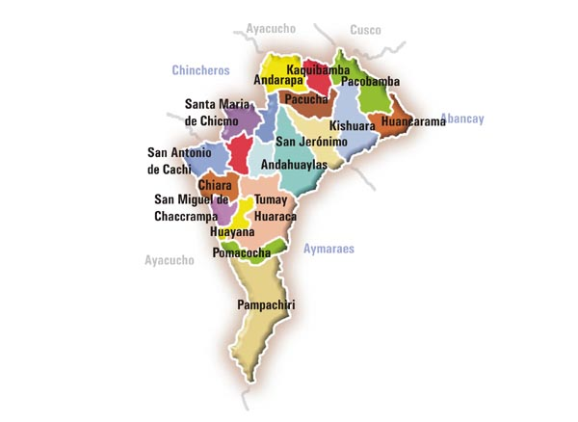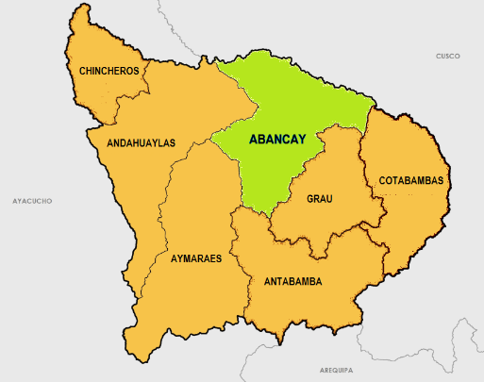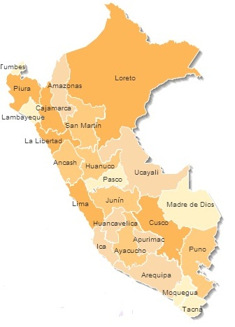

**Vías de acceso**

|  |  |
| --- | --- |
| Descripción |  |
| Tipo de acceso | Asfaltado plaza Andahuaylas – local San Jerónimo |
| Distancia de Abancay | 3.8 km aprox. |
| Tiempo total | 12 min |
| Estado | Regular |

Fig. N°02: Red vial hacia distrito de San Jerónimo

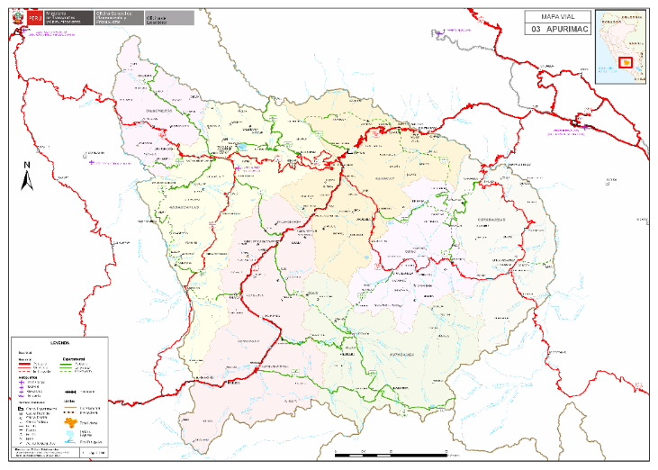

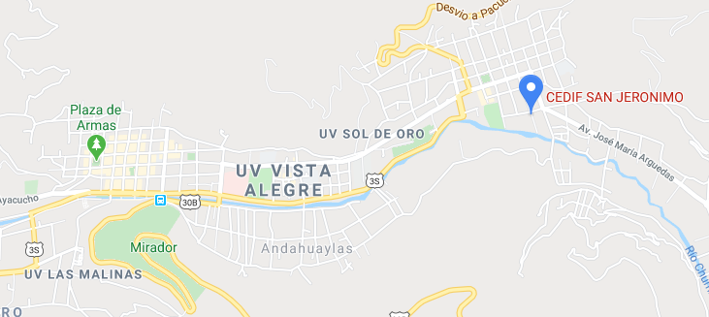

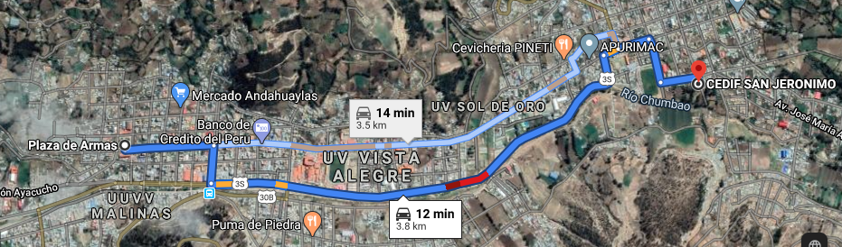

**Marco legal**

|  |  |
| --- | --- |
| Descripción |  |
| Nombre de la institución | CEDIF San Jeronimo |
| Resolución de creación | Si tiene |
| Título de propiedad | No tiene |
| Tipo de adquisición | Alquiler |
| Registro en SUNARP | ninguno |

**Involucrados**

|  |  |
| --- | --- |
| Descripción |  |
| Encargado del CEDIF | Coordinador |
| Número de personal | 04 |

**Objetivos**

* Dentro de los objetivos de la presente evaluación, se tienen:
* Evaluar las condiciones en las que se encuentran los ambientes del CEDIF.
* Evaluar los servicios con los que se cuentan.
* Evaluar las características de habitabilidad de sus ambientes.
* Observar las principales carencias que tiene en la actualidad y a futuro planteando unas soluciones posibles.

**Antecedentes.**

En el ámbito del distrito de San Jeronimo se hallan 01 Centros de Desarrollo Integral de la Familia-CEDIF son espacios donde se brindan servicios especializados orientados al fortalecimiento de las familias, a la promoción de relaciones familiares respetuosas y solidarias y, al desarrollo integral de sus miembros. En los CEDIF se realizan actividades de naturaleza preventiva promocional tales como consejería familiar, escuela de padres, estimulación temprana, aprestamiento básico, refuerzo escolar, talleres socio formativo, actividades deportivas y recreativas, biohuertos y formación ocupacional.

Los CEDIF extienden sus servicios a zonas vulnerables, en situación de pobreza y pobreza extrema a través de los Centros Comunales Familiares-CCF, que son locales pertenecientes a la comunidad, ubicados en zonas de pobreza extrema, donde se brinda acciones socio-formativas y atención alimentaria a niñas, niños y adolescentes comprendidos entre los 3 y 17 años de edad, pudiendo extenderse a los adultos mayores de la comunidad que lo necesiten.El CEDIF atiende a la población de los Centros Poblados: Lliupapuquio, Ancatira, Champaccocha, Totoral, Poltoccsa y Choccecancha, esta población que está bajo su área de influencia recorre aproximadamente 8 km, también interconectándose con el distrito de San Jeronimo, facilitando algunos medios de transporte como son motocicleta, autos.

Las vías de acceso para llegar al CEDIF se tratan de vía sin asfalto por todos los barrios y de las comunidades por trochas carrozables que une al distrito de San jerónimo, los barrios que se encuentran alrededor del distrito se unen con calles, trasladándose mayormente en transporte urbano.

**Ubicación en del área de influencia del CEDIF de San Jerónimo**

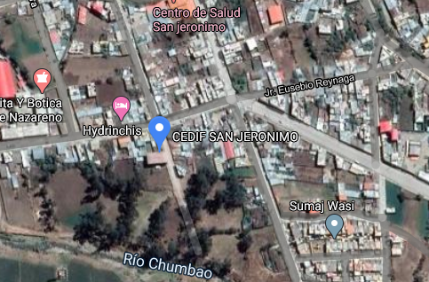

Fuente: Google Earth.

Para el traslado de la población beneficiaria la geografía presenta una topografía accidentada con pendientes que varían de 0 a 30%, este traslado es mayormente por medio de trochas carrozables, caminos de herradura y vías asfaltadas.

**Acceso a Servicios**

La población del distrito de San Jerónimo, cuenta con los servicios de agua entubada y desagüe.

**Servicios de agua y eliminación de excretas, distrito de San Jerónimo**

|  |  |  |  |  |
| --- | --- | --- | --- | --- |
| Sistema | Estado | Antigüedad | Administración | Comentario |
| Agua para Consumo | Regular | Más de 10 años | EMSAP CHANKA | El servicio se sirve con normalidad en temporada de estiaje. |
| Eliminación de Excretas | Regular | Más de 10 años | EMSAP CHANKA | El sistema de evacuación de aguas residuales funciona con normalidad. |
| Fuente: consulta con la municipalidad distrital | | | | |

Por otro lado, la población del distrito de San Jeronimo, cuenta con el servicio de energía eléctrica de tipo monofásico. También el servicio de alumbrado público se ha instalado en la población las vías principales del distrito.

Servicios de energía y alumbrado público, en la población.

|  |  |  |  |  |
| --- | --- | --- | --- | --- |
| Sistema | Estado | Antigüedad | Admin. | Comentario |
| Energía Eléctrica | Regular | Más de 10 años | Electro Sur Este | Servicio de tipo monofásico. |
| Alumbrado Público | Regular | Más de 10 años | Electro Sur Este | Principalmente en algunas vias. |
| Fuente: Entrevista a Actores. | | | | |

Foto: En las vistas se observa las instalaciones eléctricas alrededor del CEDIF

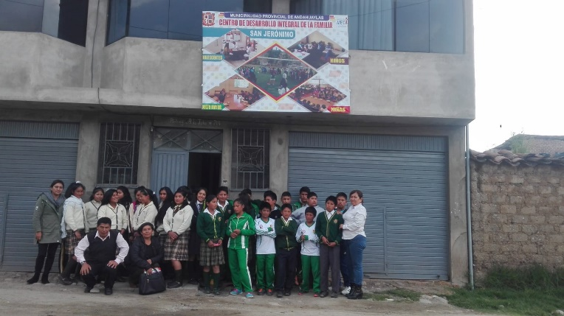

Los servicios de telecomunicaciones en el área de influencia están disponibles, principalmente en lo que respecta a: telefonía móvil, internet, radiodifusión sonora y televisión. Sin embargo, la calidad de los servicios no es óptima.

**Acceso a servicio de telecomunicaciones**

|  |  |  |  |  |  |
| --- | --- | --- | --- | --- | --- |
| Nro | Detalle | Estado | | | Comentarios |
| Bueno | Regular | Malo |
| 1 | Sistema de Teléfonos Fijos |  | X |  | Si existe acceso al servicio. |
| 2 | Sistema de Teléfonos Móviles |  | X |  | Claro, Movistar |
| 3 | Sistema de Telefonía Pública |  | X |  | Si existe acceso al servicio. |
| 4 | Sistema de Acceso a Internet |  | X |  | El servicio lo brinda Movistar |
| 5 | Radiodifusión Sonora y Televisión |  | X |  | TV Satelital (Movistar, Claro y Direct TV). |
| Fuente: Entrevista a Actores | | | | | |

**Vías de Comunicación**

El acceso al distrito de San Jerónimo es por la vía Andahuaylas a Abancay, esta carretera pavimentada conectándose directamente con Abancay.

La interconexión con los demás centros poblados a San Jerónimo se realiza con por medio de trochas carrózales, caminos de herradura y vías pavimentadas.

**Principales rutas de acceso y servicios de transporte, distrito San Jerónimo**

|  |  |  |  |  |
| --- | --- | --- | --- | --- |
| No. | Vía | Distancia aprox. (km.) | Estado | Empresas de transporte |
| 1 | Andahuaylas – San jeronimo | 3.80 km | Vía asfaltada (Regular) | Existe el servicio de transporte urbano y autos. |
| Fuente: Trabajo de Campo | | | | |

**Red vial dentro del área de influencia, distrito de San Jerónimo**

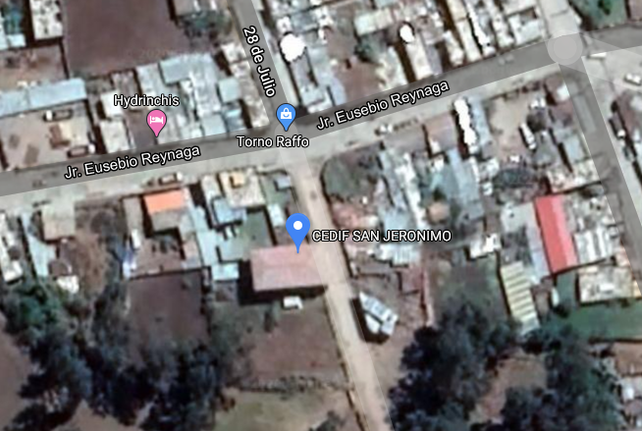

Fuente: Elaboración Propia

**Evaluación del estado actual**

En cuanto a los ambientes existentes en el CEDIF, data desde el año 2011, en general los ambientes están en bajas condiciones de funcionamiento, del mismo modo no se adecua a las necesidades que se tiene en el centro.

En general se tiene la carencia de cumplimiento de áreas mínimas de los diferentes ambientes, poca circulación, ventilación. No dándose un confort adecuado para la atención de los niños, jóvenes y adultos mayores y/o personal del CEDIF. El CEDIF dispone de 01 bloque:



BLOQUE 1

BLOQUE 1

|  |  |
| --- | --- |
|  | BLOQUE 1 |

El Bloque N° 01, que se encuentra los siguientes ambientes: administración, taller, niños de 3-5, niños de 7-12, niños de 13-17 años, biblioteca, cocina, comedor, depósito de verduras y depósito de productos secos y SSHH es de material de concreto de 03 nivel, estando ubicados en el segundo y tercer nivel de una vivienda alquilada no prestando las condiciones para lo cual es asignado el CEDIF.

En conclusión, se tiene el siguiente cuadro:

|  |  |  |
| --- | --- | --- |
| BLOQUES | ESPACIO | AREA m2 |
| 1 | Administración y taller | 71.50 |
| Niños de 3-5 | 24.10 |
| Niños de 7-12 | 24.10 |
| Niños de 13-17 años | 24.10 |
| Biblioteca | 24.10 |
| Cocina | 34.10 |
| Comedor | 95.8 |
| Depósito de verduras | 16.5 |
| Depósito de productos secos | 18.20 |
| SSHH | 4.00 |

Así también el CEDIF dispone de manera limitada con ambientes requeridos para una atención adecuada.

Se observó también que existe deficiente fluidez de agua potable, para lo cual deberá plantearse un adecuado sistema de almacenamiento de agua fría.

El servicio de energía eléctrica que cuenta es deficiente, así no pudiéndose utilizar equipos con fuerte demanda eléctrica.

Los servicios de comunicación con que cuenta en la actualidad se encuentran deteriorados, así en la actualidad no están en funcionamiento, cabe mencionar que estos equipos tienen bastante importancia para la atención de emergencias y otras actividades de coordinación.

**Características del terreno**

|  |  |
| --- | --- |
| Área | 217.00 m2 |
| Perímetro | 61.50 ml. |
| Área construida | 217.00 en concreto |
| Zona sísmica | Zona 2 |
| tipo de suelo | S2: Suelos intermedios |
| Categoría | A: Edificaciones esenciales |
| Topografía | 1% - 2% de inclinación |
| Servicios básicos | Cuenta con red Agua publica |
| Cuenta con red de publica de electricidad |
| Cuenta con red de desagüe publica |

**Fig.N°03: Distribución de Bloques**



BLOQUE 1

BLOQUE 1

|  |  |
| --- | --- |
|  | BLOQUE 1 |

**Infraestructura física**

**Bloque 01 (Administración, Taller, Niños De 3-5, Niños De 7-12, Niños De 13-17 Años, Biblioteca, Cocina, Comedor, Depósito De Verduras y Depósito de Productos Secos y SSHH)**

El bloque fue construido en el año 2011, sistema constructivo adobe. En la actualidad el bloque se encuentra en bajas condiciones, teniendo muchas deficiencias con respecto a la disposición de espacios.

**Fig. N°04: Bloque 01**

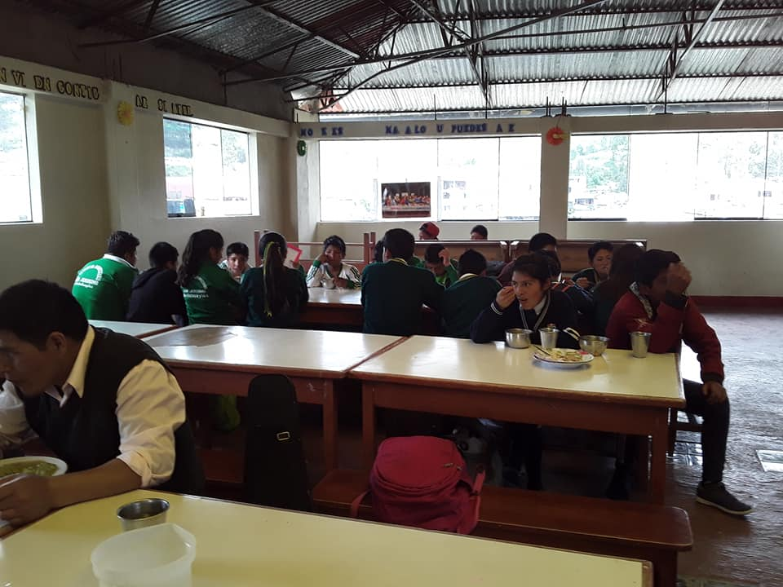

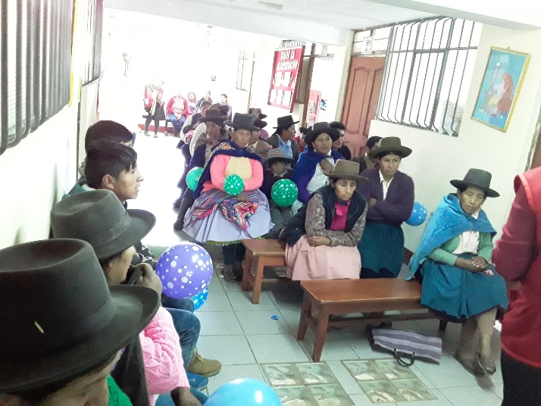 **Fig. N°06: Bloque 03 Fig. N°07: Bloque 04**

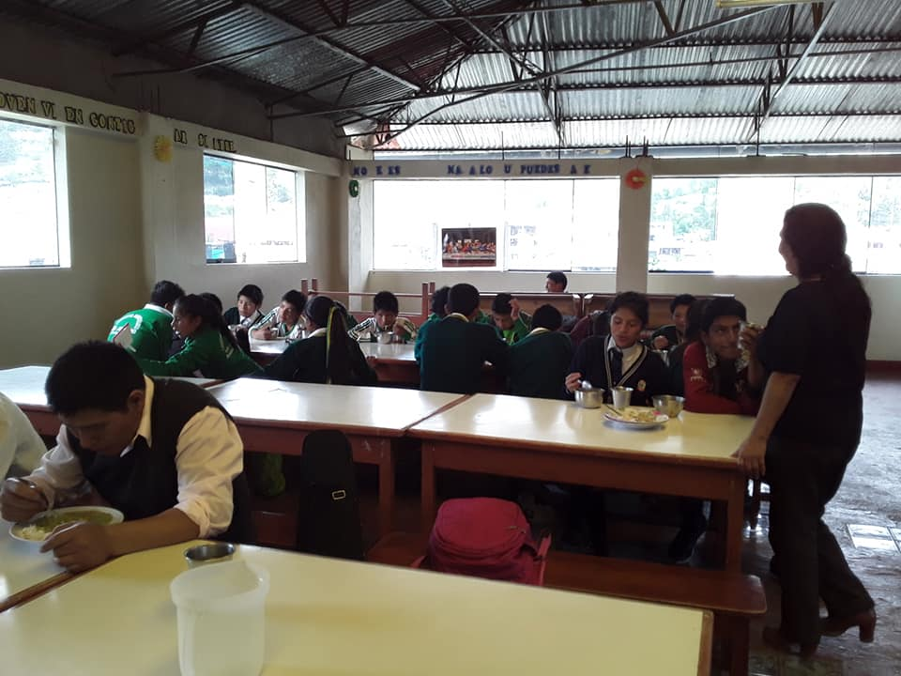

**Sistema estructural**

El sistema estructural del bloque es el de albañilería, teniendo una dimensión de 231.21 área construida en planta, este bloque destinado a uso de los siguientes servicios: Administración, Taller, Niños De 3-5, Niños De 7-12, Niños De 13-17 Años, Biblioteca, Cocina, Comedor, Depósito De Verduras y Depósito de Productos Secos y SSHH, como se muestra su distribución.

**Cimentación y sobre cimientos**

De acuerdo a la inspección in-situ la cimentación adoptada corresponde a una cimentación corrida a base de piedra y barro.

**Muros, enlucidos y zócalos**

Los muros están compuestos de unidades de adobe, los cuales se encuentran en Regulares condiciones.

**Fig. N°08: interior**

**Techos, coberturas y cielo raso**

El techo del bloque I es de estructura de metalica (tijerales) con cobertura de calamina, las mismas que en su mayoría se encuentran deteriorados, lo que puede permitir posibles filtraciones de aguas pluviales; los aleros de los techos de establecimiento se encuentran deteriorados por exposición a aguas y otros agentes climáticos.

**Pisos y pavimentos**

El piso de los ambientes es de mayólica y las veredas de cemento pulido cemento-arena, presentando una estructura desgastada.

**Ventanas y puertas**

Las puertas de los ambientes son de madera y se encuentran, en regular estado de conservación. Las ventanas igualmente.

**Fig. N°09: Puertas y ventanas en regular estado**



**Factor de confort**

Por lo general los espacios tienen criterios técnicos con referencia áreas requeridas que tiendan a conseguir una atención y permanencias adecuadas.

**Estado de conservación**

El exterior de la estructura resistente se encuentra en regular estado de conservación, por los trabajos de mantenimiento en interior y exterior.

La estructura resistente se encuentra en deterioro constante por lo que en la actualidad se encuentra con desgaste considerable presentando algunas fisuras, coberturas maltratadas.

Terreno destinado para la construcción

El terreno para la construcción de la infraestructura tiene las siguientes características:

|  |  |
| --- | --- |
| Descripción |  |
| Área de terreno | 231.21 m2 |
| Perímetro | 61.75 ml. |

**Conclusiones y Recomendaciones**

La evaluación realizada a las estructuras se hizo in situ, verificando visualmente las condiciones de todos los elementos de la infraestructura por bloques.

**Conclusiones:**

El terreno donde se sitúa la infraestructura del CEDIF no es terreno propio es alquilado.

En áreas exteriores se cuenta con pésimo tratamiento de veredas antiguas.

Las instalaciones eléctricas se acceden a través de una red pública, este sistema eléctrico cuenta con muchas deficiencias en cuanto a su red de instalación y a su demanda instalada.

El agua potable es escasa por ende se debe plantear un sistema adecuado y sencillo de tal forma el servicio de abastecimiento de agua sea constante y de fácil mantenimiento.

Se cuenta con red pública de desagüe, debiendo plantear un sistema de tratamiento para la red de desagüe.

**Recomendaciones:**

* Debe realizarse un estudio minucioso de Estimación de Riesgos y ver el grado de vulnerabilidad de la zona ante posibles fenómenos de la naturaleza.
* Se debe buscar un terreno nuevo lo cual se le indico a la directora.
* Construir nuevos ambientes que cumplan con requerimientos técnicos actuales de diseño arquitectónico y estructural.
* Implementar sistemas de drenaje para la evacuación de aguas pluviales.
* Realizar las obras de arte necesarias (muros, sardineles, rampas, etc.) para los diferentes desniveles que se presentan.
* Los muros de contención incluirán sistemas de drenaje para aguas de infiltración.
* El proyecto de instalaciones eléctricas y sanitarias estarán planteadas acorde a requerimientos actuales.